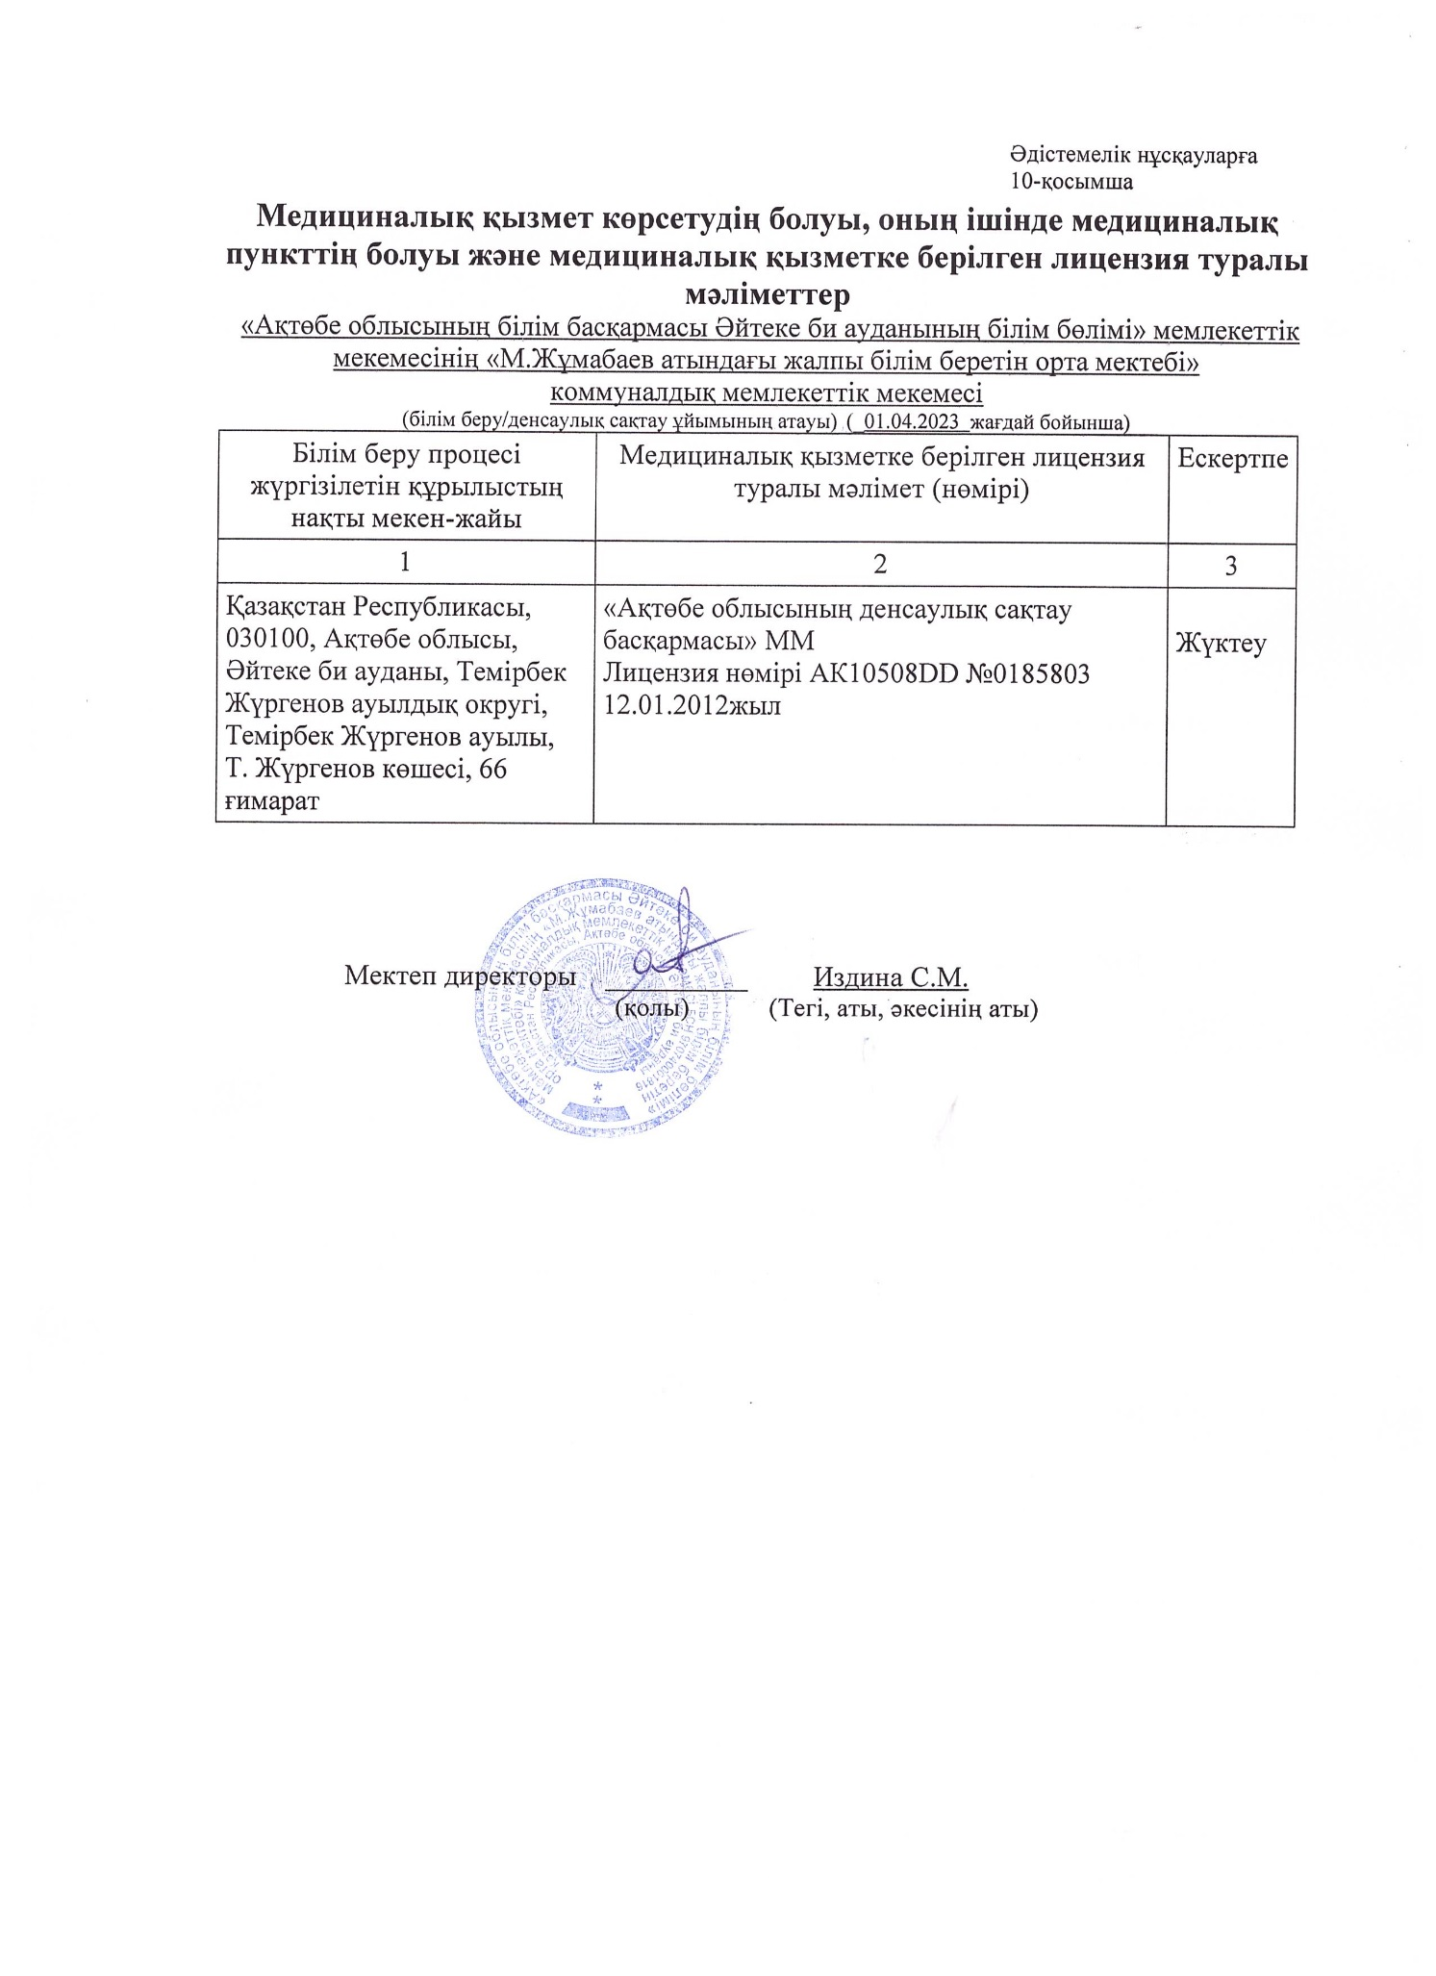 | Әдістемелік нұсқауларға  10-қосымша
Медициналық қызмет көрсетудің болуы, оның ішінде медициналық пункттің болуы және медициналық қызметке берілген лицензия туралы мәліметтер
«Ақтөбе облысының білім басқармасы Әйтеке би ауданының білім бөлімі» мемлекеттік мекемесінің «М.Жұмабаев атындағы жалпы білім беретін орта мектебі»
коммуналдық мемлекеттік мекемесі
(білім беру/денсаулық сақтау ұйымының атауы) (_01.04.2023 жағдай бойынша)
Білім беру процесі жүргізілетін құрылыстың нақты мекен-жайы | Медициналық қызметке берілген лицензия туралы мәлімет (нөмірі) | Ескертпе
1 | 2 | 3
Қазақстан Республикасы, 030100, Ақтөбе облысы, Әйтеке би ауданы, Темірбек Жүргенов ауылдық округі, Темірбек Жүргенов ауылы, Т. Жүргенов көшесі, 66 ғимарат | «Ақтөбе облысының денсаулық сақтау басқармасы» ММ  Лицензия нөмірі АК10508DD №0185803  12.01.2012жыл | Жүктеу

Мектеп директоры __________ Издина С.М.
(қолы) (Тегі, аты, әкесінің аты)

